Fischerverein Hermaringen e.V. 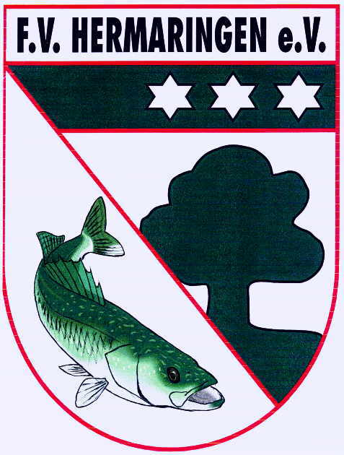
Liebe Angelfreunde
Hier sind die Details der nächsten Veranstaltungen und Termine.
Zu allen Veranstaltungen werden immer zahlreiche und tatkräftige Helfer gebraucht!!
1. Arbeitsdienst am 18. / 19. und 20. April – Petri: Folgende Planung: am 18.04. Aufbau Gerüst, am 19.04. Fassade abspritzen (jeweils ab ca. 17.00 Uhr). Am 20.04. (ab ca. 8.00h) dann Fassade streichen – dieser Arbeitsdienst könnte länger dauern. Bitte bei Markus Aubele melden.
2. Arbeitsdienst am 27. April – See: Treffpunkt 7.30 Uhr Petri. Allgemeine Pflegearbeiten - bitte wie gehabt evtl. Werkzeug mitbringen.
Anfischen am 12.05.2024 ab 6.00 Uhr – Kartenverkauf ab 5.30 Uhr: Zum Aufbau ist Treffpunkt am Sa. 11.05. 16.00 Uhr Petristube. Platzreservierung nach dem Aufbau, „Startsignal“ gibt Markus. Wer vorher schon reserviert, wird vom Anfischen ausgeschlossen. Vorheriges Anfüttern ist nicht erlaubt, ebenso nicht der Einsatz von Futterbooten o.ä. beim Anfischen.
Beide Seen werden besetzt und sind vom 06. Mai bis einschließlich (zum Anfischen) am 12. Mai gesperrt. Die Sperre am 12. Mai gilt natürlich nicht für die Teilnehmer beim Anfischen !!!
Weitere Arbeitsdienste sind dann am 25.05. (See)- Treffpunkt 7.30h Petri
und am 08.06. (verschoben vom 01.06.) Petristube – Treffpunkt 8.00h Petri.

PETRI HEIL !!
Mit freundlichen Grüßen
Die Vorstandschaft

